MOGAT Bitumen-Kaltklebemasse 30 Ltr.Kein Gefahrgut. Bef. gem. Ziffer 2.2.3.1.5

MOGAT-Werke

Eigenschaften

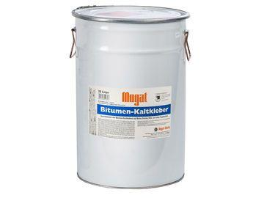

GTIN:

4029291018323

HAN:

HW1832

Werkstoff

Bitumen